Западно – Казахстанское областное управление образования
Западно – Казахстанский индустриальный колледж

«Рассмотрено» Утверждаю: «Э/м линейных с/й электросвязи и
проводного вещания» ______________ М. Т. Сисенгалиева
Протокол № __ от __________
Руководитель ПЦК
__________________ А. Т. Халлиулина

Методическая разработка открытого урока призводственного обучения
Тема: «Гибка, правка»

Разработал: мастер п/о М. Сембаева

2016 учебный год

Утверждаю: Ст. мастер
___________ А. Нургужин
План урока производственного обучения на 2015/2016 учебного года

.
Тема программы:  Тема урока:  Тип урока  Цель урока:  Материальное оснащение урока:  Объекты учебно-производственной работы: | Слесарные работы.  Правка, гибка металла.  Комбинированный  а) Образовательная:  закрепление знаний по планированию работы на изготовляемое изделие, формирование умений и навыков;  б) Развивающая:  раскрыть значимость изучаемых приемов для успешного овладения профессией;  - способствовать активному применению теоретических знаний при выполнении практических работ;  - способствовать развитию навыков и привычек самоконтроля процесса и результата труда;  - постоянное стремление самосовершенствоваться в своем мастерстве;  - постоянное стимулирование самостоятельности обучающихся в работе.  в)воспитательная:  - прививать культуру труда, технологическую дисциплину, аккуратность, производственную этику, соблюдение правил поведения, правил Т.Б, организация труда и рабочего места.  1)плакаты по теме урока, видеоролик по теме урока, слайды, заготовки ( тонко- листовой металл), провод Ас16, эталоны изделий;  2) набор инструментов: бокорезы, круглогубцы, длин огубцы, монтажный нож;  3) оборудования и материалы: слесарные тиски, чертилки, линейка, штангенциркуль, угольник. Виды молотков, ножовки по металлу, рукавицы, металлическая щетка.  скоба, провод Ас16.

Ход урока

I. Организационная часть: 5 минут.
1. Приветствие студентов и проверка посещаемости.
2. Проверка рабочей одежды студентов и готовности к уроку.
II. Вводный инструктаж - 40 мин
- Сообщение темы и цели урока.
2. Подготовка студентов к восприятию новой темы. Опрос студентов.
Вопрос 1. Что называют разметкой?
Ответ Разметкой называется операция нанесення на обрабатываемую поверхность разметочных линий (рисок).
Вопрос 2. Что называют рубкой?
Ответ Рубкой называется слесарная операция, при которой с помощью режущего инструмента (зубило) и ударного инструмента (слесарного молотка) с поверхности заготовки или детали удаляются лишние слои металла или заготовка разрубается на части.
Вопрос 3. Необходимость изучения техники безопасности?
Ответ. Необходимость изучения ТБ ограничить себя и окружающих от несчастных случаев.
Вопрос 4. Причины нарушения техники безопасности?
Ответ. Отсутствие навыков и умение, не соблюдение ТБ, нарушение дисциплин.
(Сообщаю студентам оценки за теорию).

3. Изложение нового материала
Правка листового металла - это более сложная операция. Образующиеся на заготовках выпуклости чаще всего разбросаны по всей поверхности листа или же находятся в середине, поэтому при правке заготовок с выпучинами нельзя наносить удары молотком по выпуклому листу, так как от этого они не только не уменьшатся, а, наоборот, еще больше вытянутся.
Перед тем как приступить к правке заготовок с выпучинами, нужно проверить и установить, где больше вытянут металл. Выпуклые места в виде выпучин обвести карандашом или мелом. После этого положить заготовку так, чтобы ее края лежали всей поверхностью, а не свешивались. Затем, поддерживая лист левой рукой, правой наносят ряд ударов молотком от края листа по направлению к выпуклости.
Удары по мере приближения к выпуклости нужно наносить все слабее, но чаще.
Правка тонких листов производится деревянными молотками-киянками, а очень тонкие листы кладут на ровную плиту и выглаживают гладилками.
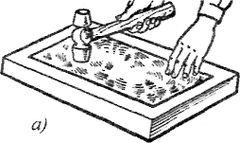
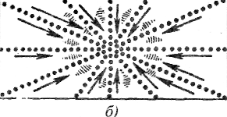

Рис. 1. Правка листовой стали (а). Схема нанесения ударов (б)
Гибка - слесарная операция, с помощью которой заготовке придается необходимая форма. Гибка деталей из листового или полосового материала производится либо вручную, с помощью опорных тисков и оправок, либо на гибочных прессах. Прямым углом гнут детали по разметке с припуском на изгиб 0,8 толщины материала. Уменьшение радиуса изгиба ниже допустимого предела приводит к излому. Втулки и хомуты гнут в оправках необходимой формы. В массовом производстве полосовые и прутковые детали гнут на роликовых станках. Трубы гнут вручную или с помощью механизма, с наполнителем или без наполнителя, в холодном или горячем состоянии. Выбор способа зависит от диаметра трубы, толщины стенок, материала и угла загиба (рис. 8). Трубы диаметром более 100 мм гнут в горячем состоянии с наполнителем (мелкий сухой песок). Концы труб закрывают заглушками и сверлят в них отверстия для выпуска газов. Нагрев осуществляют газовой горелкой или паяльной лампой. Трубы диаметром до 15 мм гнут с помощью штырей, вставленных в отверстия стальной плиты, которую зажимают в тисках. Для более толстых труб применяют трубогибы, установленные на специальном верстаке. Труба вставляется между двумя роликами в упор. Гнут трубу, поворачивая руками рычаг с роликами (рис. 8).
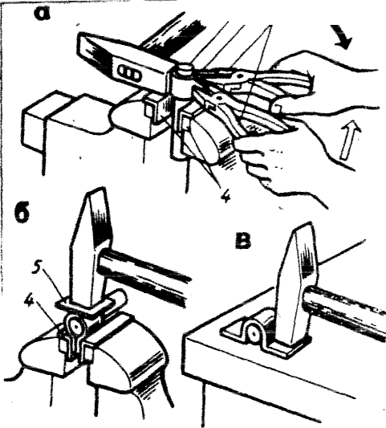
Рис. 8 Гибка труб: 1 — труба, 2 —упор, 3 — шаблон, 4 — подвижная скоба, 5 —ролик, 6 — обоснование, 7 —рычаг
Гибка в тисках может осуществляться:
"с помощью киянки;"с помощью слесарного молотка и деревянного бруска.
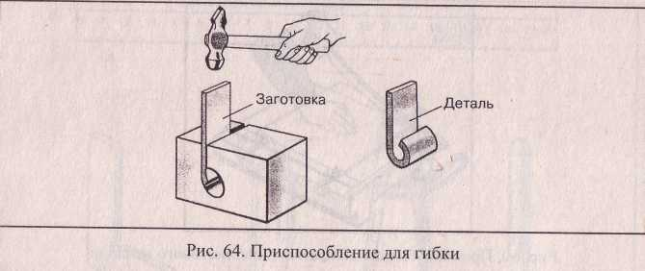
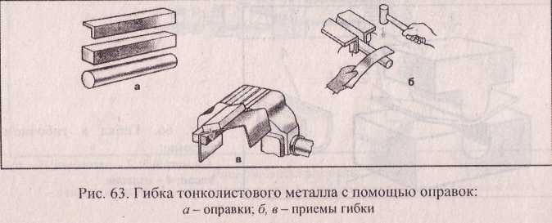

Объяснение ТБ
Выполняя гибку, необходимо соблюдать следующие правила безопасности:
"работать только исправным инструментом;
"надежно закреплять заготовку в тисках;
"не класть оправки и инструмент на край верстака;
"не держать левую руку близко к месту сгиба.
Правила безопасной работы при гибке металла
1.Надежно закреплять заготовки в слесарных тисках или приспособлениях.
2.Работать только на исправных оборудовании и приспособлениях.
3.Слесарные молотки должны иметь хорошие ручки, быть плотно насажены и расклинены.

Правила безопасности труда при правке металла
осторожно обходиться с заготовками, поскольку листовой металл и проволока имеет острые кромки; работать только исправным инструментом (правильно насаженные молотки: ручки молотков должны быть без трещин с надежно закрепленными на них бойками; не иметь отколов на молотках); боек молотка должен иметь гладкую, полированную, слегка выпуклую поверхность; для предохранения рук от ударов и вибраций металла работать обязательно в рукавицах, так как заусенцы и острые кромки заготовок могут поранить руки; надежно крепить обрабатываемые заготовки; при правке полосы или прутки должны касаться не менее чем в двух точках; держать руку, которая удерживает заготовку, по возможности дальше от места удара молотком или киянкой; не стоять за спиной товарища, когда он работает; содержать рабочее место в чистоте и порядке, а инструменты – в исправном состоянии.
4. Практическая часть: 180 мин.

Мастер демонстрирует трудовые приемы гибки в тисках, обратив внимание на закрепление заготовки (риска расположена на уровне нагубников).
Правка листового материала — сложная операция.
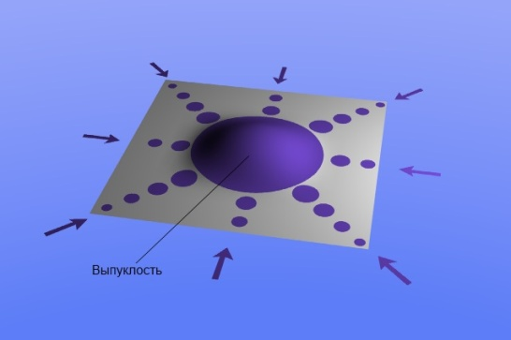
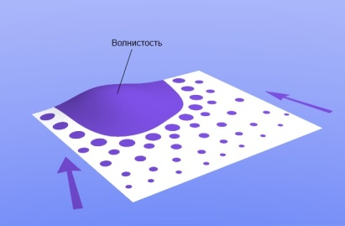

Она зависит от вида деформирования заготовки (выпуклости или вмятины в середине листа, волнистости краев я кромок, одновременно выпуклости и волнистости кромок и т. п.). На заготовке предварительно обводят мелом или карандашом волнистые участки, затем ее кладут на плиту выпуклостью вверх так, чтобы заготовка лежала всей поверхностью на плите. Придерживая лист левой рукой в рукавице, правой наносят удары молотком от края листа по направлению к выпуклости (как показано стрелками) приближения к выпуклости удары должны быть слабее и чаще. Если лист имеет волнистость по краям, но ровную середину, то удары наносят от середины листа к краям, В результате лист в середине вытягивается и волны по его кромкам исчезают. После этого лист переворачивают и продолжают править таким же способом до получения требуемых допусков прямолинейности и плоскостности. Для правки тонких листов применяют деревянные молотки-киянки, а очень тонкие листы проглаживают деревянными или металлическими брусками-гладилками.
Гибка - заготовок осуществляется также с помощью оправок различной формы. Гибка толстой проволоки производится в тисках с применением брусков металла слесарным молотком. гибки металл подвергается одновременному действию растягивающих и сжимающих напряжений, поэтому здесь необходимо учитывать механические свойства металла, его упругость/ степень деформирования, толщину
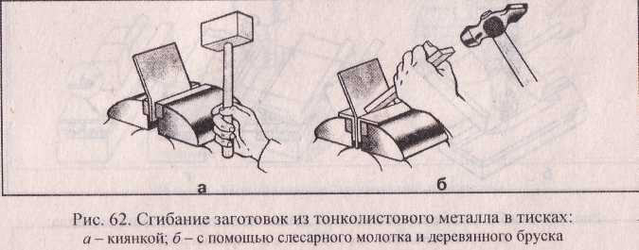

Закрепление
Вопросы по пройденному материалу:
- Что такое правка?
- Что такое гибка?
- Какие виды не ровности вы знаете?
- Виды правок?
- Техника выпрямления?
- Расположение заготовки на поверхности металла?
- С каким бойком должен быть молоток?
- Как называется деревянный молоток?
- Как проверить выпрямленную заготовку?
- Опрос по ТБ
Выдача сменного задания скоба, провод Ас16.
ІІІ Упражнения и самостоятельная работа учащихся:
В процессе выполнения практической работы, прошу обратить внимание на необходимость аккуратного выполнения операций, соблюдать оснавные правила техники безопасности при выполнении правки и гибки.
Студент должен знать: назначение и способы выполнения правки, гибки металла; придание металлу заданной формы; инструменты и приспособления; техническое оснащение; организацию и правила содержания рабочего места; основы промышленной санитарии.
Студент должен уметь: в правильной последовательности править полосовую, квадратную, листовую, круглую и угловую сталь; правильно организовывать рабочее место; устранять дефекты, возникающие при правке металла.
При обходе рабочих мест обращяю внимание :
- проверка подготовки рабочего места к работе;
- проверка соблюдения правил ТБ;
- на чистоту и порядок рабочего места;
- оказывать помощь каждому, по мере необходимости;
- проверка правильности подготовки инструментов к работе;
- проверка правильности выполнения операции по заготовке;
- проверка правильности выполнения операции правки и гибки;
- Проверка качества выполненных работ;
- Уборка рабочих мест.
IV Заключительный инструктаж: 45 минут.
- подведение итогов урока производственного обучения.
- отметить дисциплину в процессе проведения урока.
- отметить и показать лучшие работы студентов.
- охарактеризовать на ошибки при выполнении упражнений.
- анализ использования рабочего времени, трудовых приёмов.
- объявления оценок с комментариями .
- домашнее задание, уборка рабочего места.

Мастер п/о ____________ М. С. Сембаева

29.06.2016ж күні сағат 8:30 да
«Правка. Гибка» тақырыбында ашық сабақ өткізіледі.
өткізілетін орны: Байланыс шеберханасы.
41 топ
ө/о шебері: М. С. Сембаева.

Приложение 1
Тест на тему: правка металла.
Каждый вопрос имеет один или несколько правильных ответов. Выберите верный.

1. Какую предпочтительно форму должен иметь боек молотка, используемого для правки металла?
а) Квадратную.
б) Круглую.
в) Не имеет принципиального значения.
2. Какими молотками правят стальные листы, прутки, заготовки?
а) Стальным молотком.
б) Молотком из мягких материалов.
в) Тем или другим, на усмотрение слесаря.
3. Какими молотками правят детали с обработанной поверхностью?
а) Стальным молотком.
б) Молотком из мягких материалов.
в) Деревянным молотком.
4. Как осуществляют правку весьма тонкого листового материала?
а) Молотком из мягких материалов.
б) С помощью металлических или деревянных брусков-гладилок.
в) Стальным молотком малых размеров.
5. Как нужно править деформированные сварные конструкции?
а) Нанося удары молотком со стороны выпуклостей.
б) Нанося удары молотком со стороны впадин.
в) Нанося удары молотком с той и другой стороны.
6. В какой последовательности будете производить правку металла при наличии выпуклости в середине заготовки?
а) Нанося частые удары молотком от края листа по направлению к выпуклости.
б) Нанося частые удары молотком от выпуклости по направлению к краям листа.
в) Нанося удары по выпуклости и двигаясь к краю.
7. Каким молотком следует пользоваться при правке тонкого листового материала?
а) Деревянным.
б) Латунным.
в) Свинцовым.
г) Железным.

Эталон ответов: 1- б; 2- а; 3- б, в; 4- б; 5- б; 6- а; 7- а, б, в.
Тест на тему: гибка металла.
Каждый вопрос имеет один или несколько правильных ответов. Выберите верный.

1. В какой последовательности производится гибка полосового металла под углом 90⁰?
а) Сначала ударом молотка внизу, у губок тисков, а затем – по верхней части заготовки.
б) Сначала ударом по верхней части заготовки, а затем внизу, у губок под углом 90⁰
в) В зависимости от толщины полосы металла.
2. Каким молотком целесообразно выполнять первый прием при гибке полосового железа?
а) Металлическим.
б) Деревянным.
в) Не имеет принципиального значения.
3. Какая оправка используется при гибке скобы для получения углов с плавным закруглением?
а) Овальной формы.
б) Цилиндрической формы.
в) Комбинированной формы.
4. Как производить гибку деталей типа скоб из проволоки диаметром 3 мм?
а) В тисках на оправе.
б) Круглогубцами.
в) Вручную.
5. Какое приспособление применяется для гибки труб диаметром от 12 до 20 мм?
а) Ручной станок.
б) Многоручьевой трубогиб.
в) Ручной рычажный трубогиб.

Эталон ответов: 1- б; 2- б; 3- б; 4- а; 5- а.

Методические рекомендации по организации и методике проведения данного урока.
Так как этот урок обобщения и закрепления темы «Резка», мастер должен повторить о сущности и способах разрезания металла (ручными инструментами), повторить устройство и сборку слесарной ножовки, а также установку и натяг ножовочного полотна. Повторить приемы разрезания материалов, а также правильный захват ножовки правой и левой раками. Повторение можно провести во время вводного инструктажа в форме игры.
ВВОДНЫЙ ИНСТРУКТАЖ
При проведении вводного инструктажа – на этапе «Проверка знаний» используем комбинированный метод проверки знаний. Сюда входят вопросы для повторения пройденного материала, ТБ. Для подсчета баллов выбирается жюри.
Повторение пройденного материала проводится в форме игры, которая состоит из следующих этапов:
- Разминка «Любознайка»
- Путешествие в мир понятий по обработке металла и свойствам металлов «Подумай и реши»
- «Кто быстрее» - решение кроссворда
- «Металлы и сплавы» - тесты для капитанов
- Устный чайнворд
- «Черный ящик»
- Решение ребусов
- Блиц - загадки
- Серпантин «Береги здоровье»
Мастер п/о объявляет условия игры. В игре участвует вся группа, поделенная на 2 команды, по 6 человек в каждой команде У каждой команды есть свой капитан.
1) - разминка «Любознайка» 1 балл за каждый правильный (отвечают устно)
Мастер п/о задает по очереди вопросы командам. Ответы принимаются в устной форме. За каждый правильный ответ учащиеся получают по одной фишке, если правильного ответа не прозвучало, отвечают соперники. Количество заработанных за правильные ответы фишек складываются и записывают в таблицу №2.
Приложение №2
 | 1 команда | 2 команда
Разминка «Любознайка»
«Подумай и реши»
«Кто быстрее
«Металлы и сплавы»
Устный чайнворд
«Черный ящик»
Ребусы
Блиц -загадки
Серпантин «Береги здоровье»
Итого:

Команда – победитель получает за теорию –«5», а проигравшая бригада получает «4». Эти оценки заносятся в сводную ведомость.
Сводная ведомость
Приложение №3
№  п/п | ФИО | Оценка за внешний вид | Оценка за теоретическую  подготовку | Оценка  За практическую работу | Снижение  Оценки за нарушение правил ТБ | Итоговая оценка
1
2
3
4

1.Разминка «Любознайка»
(за каждый правильный ответ выдается фишка)
1. Листовой металл толщиной менее 1 мм режут:
- ножовкой
-зубилом
- ножницами по металлу
2. При разрезании листовых заготовок лист подаем левой рукой, слегка отгибая его вверх, а ножницы раскрываем:
- не очень сильно, чтобы они захватывая лист, не выталкивали его
- очень сильно, чтобы они выталкивали лист вперед
3. Ножницы бывают:
- с прямыми и кривыми режущими кромками
- с круглыми и прямоугольными режущими кромками
4.При разрезании материалов ножовкой для уменьшения трения и охлаждения полотна делают следующее:
- ножовочное полотно обливают водой
- ножовочное полотно смазывают бензином
- ножовочное полотно смазывают машинным маслом
5. При работе с ножовкой
- в работе участвует средняя часть ножовочного полотна
- в работе участвует все полотно
- в работе участвует передняя часть ножовочного полотна
6. Трубы разрезают:
- ручной ножовкой
- труборезом
- ножницами
Как вы думаете?!
7. Какой материал использовался при изготовлении шпаги в 16 веке (сталь)
8. В честь какого сплава назван век (бронза)
9. Каким инструментом можно измерить шариковую ручку и отверстие для стержня (штангенциркуль)
10. С каким металлом ассоциируется понятие «крепкие нервы» (сталь)
11. Профессия, представители которой совершают чудеса с металлами и металлическими изделиями(кузнец)
12.2000 лет назад к императору Тиберию однажды явился никому не известный мастер и принес ему в дар чашу из чрезвычайно легкого и блестевшего, как серебро, металла и сказал, что этот металл можно получить из глины в любых количествах. Император, испугавшись за свои богатства (золото, серебро), приказал отрубить мастеру голову. Какой металл принес мастер (алюминий)
2. Путешествие в мир понятий по обработке металла и свойствам металлов «Подумай и реши»
(оценивает жюри по пятибалльной системе)
Задание для 1 команды: используя данную букву К, заполнить клетки формы понятиями, которые встречаются при обработке металлов
 | р | а | з | м | е | т | к | а
 |  | л | и | н | е | й | к | а
 |  |  | с | б | о | р | к | а
у | г | о | л | ь | н | и | к
з | а | г | о | т | о | в | к | а
 |  |  |  | ц | и | р | к | у | л | ь
Задание для 2 команды: используя уже имеющиеся буквы, заполнить данную форму словами, обозначающими некоторые механические свойства металлов
 |  |  |  | в | я | з | к | о
 |  |  | т | в | е | р | д | о
 |  |  | у | п | р | у | г | о |  | с | т | ь
п | л | а | с | т | и | ч | н | о
 |  |  | п | р | о | ч | н | о
 |  |  |  | к | о | в | к | о
- Кроссворд «Пирамида» -7 мин
(оцениается по пятибалльной системе)
Командам предлагается кроссворд в форме пирамиды на время – 7 мин. Нужно, используя уже имеющиеся буквы, заполнить данную форму словами, имеющими отношение к теме «Металлы и сплавы»
Вопросы:
1. Свойство металлов и сплавов противостоять коррозии
2. Сталь, применяемая для изготовления различных инструментов.
3. Сталь, применяемая для изготовления различных металлических конструкций
4. Свойство металлов в расплавленном состоянии хорошо заполнять литейную форму и получать плотные отливки
5. Сплав алюминия с медью и другими элементами серебристого цвета
6. Сплав меди с цинком желтого цвета
 |  |  |  |  | 6 | л | а | т | у | н | ь
 |  |  | 5 | д | ю | р | а | л | ю | м | и | н | и | й
 |  | 4 | ж | и | д | к | о | т | е | к | у | ч | е | с | т | ь
 |  | 3 | к | о | н | с | т | р | у | к | ц | и | о | н | н | а | я
1 | 2 | и | н | с | т | р | у | м | е | н | т | а | л | ь | н | а | я
к | о | р | р | о | з | и | о | н | н | о | с | т | о | й | к | о | с | т | ь

4. Тесты для капитанов команд «Металлы и сплавы»
(оценивается по пятибалльной системе)
Пока команда разгадывает кроссворд капитанам индивидуальное задание.
К каждому названию нужно подобрать верное описание:
1. Чугун 2. Бронза 3. Сталь 4. Фольга 5. Дюралюминий 6. Проволока 7. Латунь
Условное обозначение | Описание
А | Очень тонкий листовой металл
Б | Сплав меди с цинком
В | Сплав алюминия с медью, магнием
Г | Сплав железа с окисью углерода
Д | Сплав железа со свинцом, оловом
Е | Сплав железа с углеродом
Ж | Металл большой длины и незначительной толщины
Ответы: 1Е, 2Д, 3Г, 4А, 5В, 6Ж, 7Б
5. Устный чайнворд
(команде победителю – 5 баллов)
Командам предлагается сесть в круг и, перекидывая мяч от одного к другому, называть слова, имеющие отношение к слесарному делу. Играющий громко и четко произносит слово, затем бросает мяч кому-нибудь из соперников. Принимающий мяч быстро (дается 5 сек) «прицепляет» к этому слову другое, которое начинается с последней буквы предыдущего слова . Например: кернер – разметка. В словах, оканчивающихся на Ы, Ь, Й – брать предпоследнюю букву. Если кто-нибудь не назовет слова или просрочит время, выбывает из игры. Выигрывает та команда, чей игрок останется последним в круге.
6. «Черный ящик»
(оценивается по пятибалльной системе)

Команды в течение минуты должны угадать, что лежит в черном ящике.
1 команда – инструмент для точных ювелирных работ, для зачистки в труднодоступных местах (отверстий, углов, коротких участков профиля и т.д.) (надфиль)
2 команда – инструмент для вырубания канавок (крейцмейсель)
7. Разгадывание ребусов
(оценивается по пятибалльной системе)

1 команда (надфиль)
ФИЛЬ


2 команда (уголок)
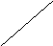

8. Блиц – загадки
(за каждый правильный ответ - фишка)
1. Им оружие не заряжают
Деталь он прочно закрепляет (патрон)

2.Две трубы соединит,
Обеспечит герметичность
И притянет, как магнит (фланец)

3. Наполовину медь, но не бронза
Блестит, как золото,
Но стоит дешево (латунь)

4. Человек металл с металлом смешал.
Какое имя он смеси дал (сплав)
- Серпантин «Береги здоровье»
(оценивается по пятибалльной системе)
Из имеющихся предложений составить:
1 команде – «Общие правила по ТБ при выполнении слесарных работ»
2 команде – «Правила по ТБ при разрезания металлов»

По окончании игры, Мастер п/о подводит итоги этапа «Проверка знаний».
Затем мастер п/о проводит инструктаж по практической работе.
Начинать инструктаж можно с краткого напоминания учащимся уже знакомых им правил техники безопасности при резке металлов.
Прежде, чем учащиеся приступят к практической работе, мастеру п/о следует обратить внимание учащихся на чертеж, который прикреплен к доске. Это наглядное изображение прокладки, которую учащиеся будут вырезать из металла с помощью ножовки. Чертеж выполнен в масштабе 1: 5, т.е. все размеры уменьшены в 5 раз. Такой же чертеж на инструкционных картах, которые раздаются учащимся
Следует обратить внимание учащихся, что с обратной стороны написан порядок выполнения практической работы, а также памятка по ТБ. Мастеру п/о рекомендуется напомнить учащимся, как производить разметку пластин и подготовку металла под резку
Так как урок обобщающий, т.е аналогичную работу учащиеся выполняли, поэтому личный показ мастера техники резки металла ножовочным полотном не проводится.
Перед тем, как приступить к работе мастер п/о объявляет, что во время самостоятельной работы можно будет использовать разноцветные сигнальные карты, которые означают:
красный – не понял, нужна помощь!
зеленый – знаю!
желтый – сомневаюсь!
III ТЕКУЩИЙ ИНСТРУКТАЖ, САМОСТОЯТЕЛЬНАЯ РАБОТА
Учащиеся выполняют самостоятельную работу:
1 Разметка металлических пластин, подготовка металла под резку
2. Разрезание металла при ручной обработке с помощью ножовки
1 обход: Проверить все ли учащиеся приступили к выполнению задания и организацию рабочего места
2 обход: Проверка правильность трудовых приемов
Соблюдаются ли правила техники безопасности.
3 обход: Проверка правильности ведения самоконтроля. Мастер п/о
проверяет правильно ли выполняется работа.
4 обход: проверка правильности соблюдения технических условий. Контроль за выполнением работы.
5 обход: проверка правильности ведения промежуточного (межоперационного) контроля. Умение пользоваться оборудованием.
Во время самостоятельной работы учитывается весь этап выполнения трудовых приёмов индивидуально по пятибальной системе
IV ЗАКЛЮЧИТЕЛЬНЫЙ ИНСТРУКТАЖ
Команды строятся, работы ставятся на рабочий стол, каждый ученик стоит возле своей работы.
- Подвести итоги за день
- Самоанализ работ учащихся
- Сообщить оценку качества работы каждого учащегося
- Отметить, кто из учащихся добился отличного качества работы
- Разобрать наиболее характерные ошибки, недочеты учащихся
- Уборка рабочих мест
- Подготовка материально- технической базы к следующему уроку
Домашнее задание: В.П Фоминых стр 16-17

«Паяние, лужение провода МГШВ и установка радиоэлементов на платы»
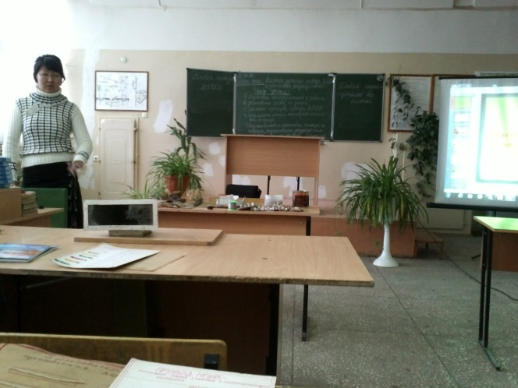
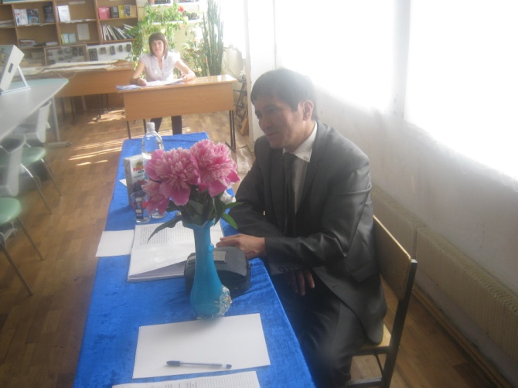
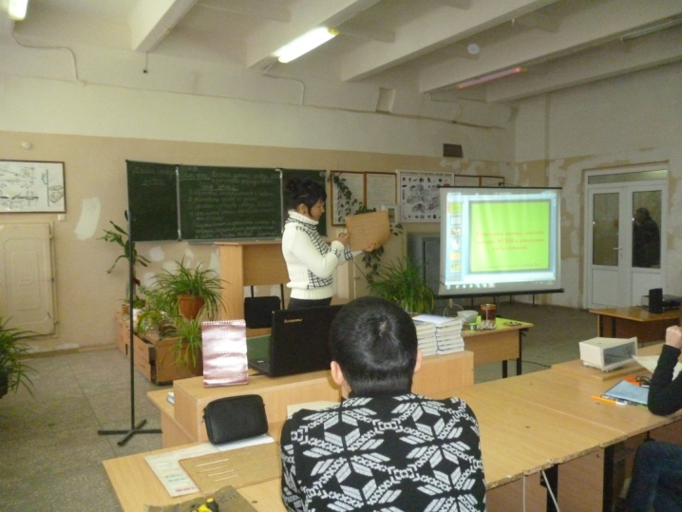
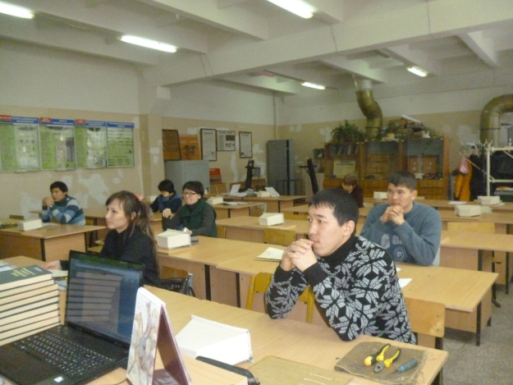

Мастер производственного обучения: М. С. Сембаева

